FEDERACIÓ CATALANA DE PUERI CANTORES
Moviment internacional de nens que canten la glòria de Déu

ANY 2018: 42 EDICIÓ DEL CONGRÉS INTERNACIONAL DE PUERI CANTORES A BARCELONA

El Congrés Internacional de Pueri Cantores (nens cantaires en llatí), organitzat aquest any a Barcelona per la Federació Catalana de Pueri Cantores, tindrà lloc de l’11 al 15 de juliol. Una celebració cultural mundial que reunirà 4.000 nens cantaires de 14 nacionalitats (Alemanya, Àustria, Bèlgica, Canadà, Catalunya, Espanya, França, Itàlia, Lituània, Polònia, Suècia i EUA), a més de 45 capellans de tot el món i un bisbe del Canadà. Barcelona va acollir l’any 1998 el Congrés i ara, 20 anys després, tornarà a ser la seu d’aquesta 42ª edició.
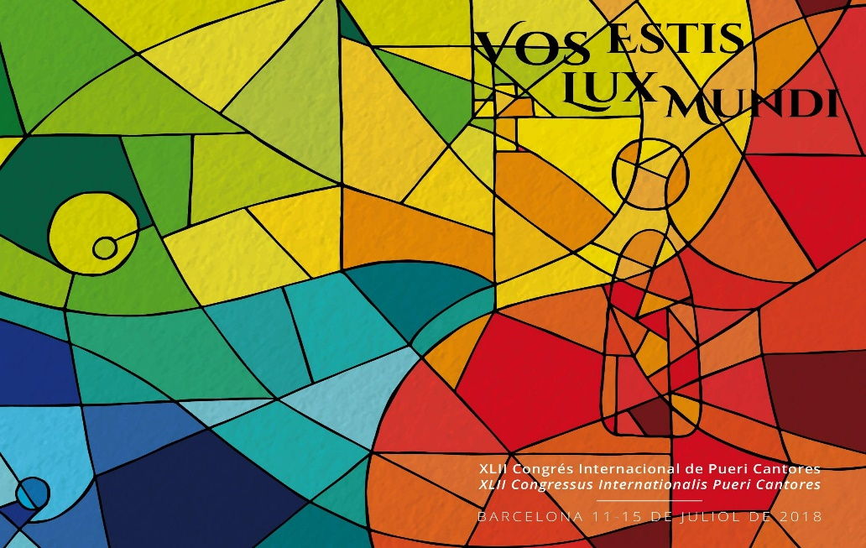

Cartell de 2018, Barcelona

PROGRAMA - Barcelona 2018
Durant cinc dies se celebraran concerts en diferents esglésies i actes a punts emblemàtics de la ciutat. Dimecres 11 de juliol a les 19.30h es farà l’acte inaugural a la Plaça de l’Univers (Fira de Barcelona) amb un espectacle obert al públic de llum i aigua a la Font Màgica.
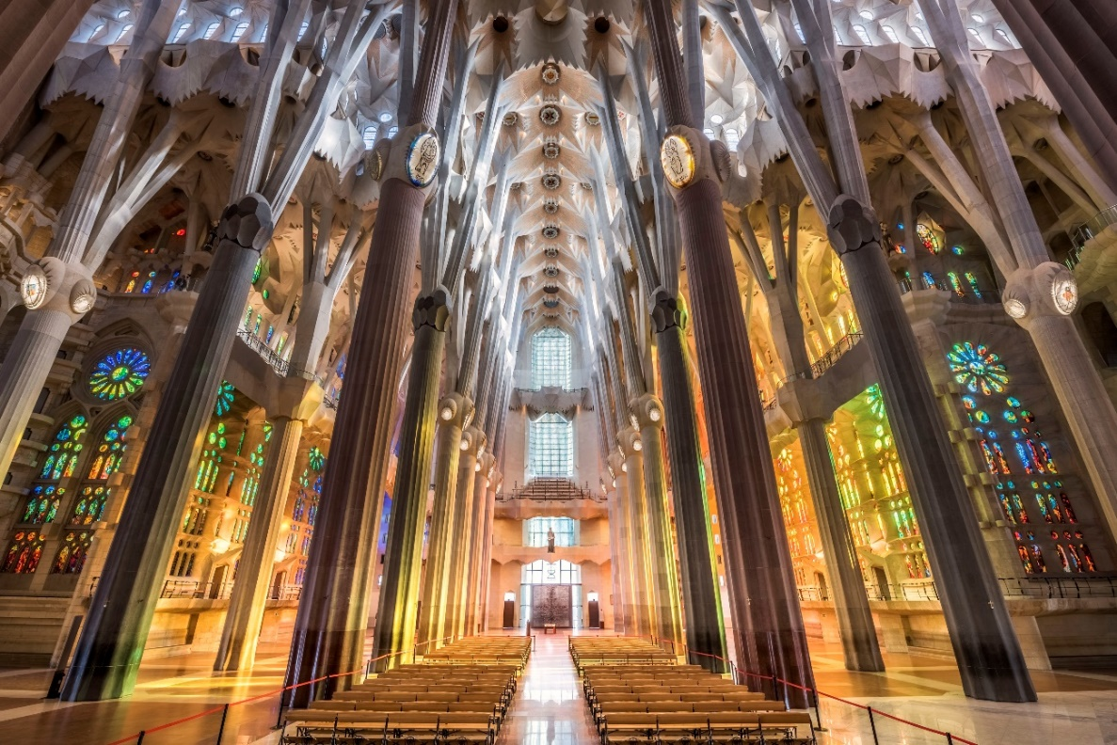
Dijous 12, durant tot el dia, s’hi duran a terme les misses de les nacions i la irradiació, sortida a ciutats fora de Barcelona. Divendres 13 serà una jornada molt especial amb una oració per la pau a Montserrat (obert al públic). El cap de setmana el punt neuràlgic del Congrés serà la Sagrada Família on dissabte 14 tindrà lloc un concert i diumenge 15 se celebrarà la missa de clausura. Es pot consultar el programa complet aquí.

El Congrés Internacional de PUERI CANTORES és de caire intern per a les corals però l’acte inaugural a la Font Màgica i el programa de Montserrat són oberts al públic, així com les misses de les nacions i els concerts a diferents parròquies de la ciutat que tindran lloc durant dissabte al matí i tarda.
FINALITAT
El Congrés acull nens i joves que es reuneixen per cantar i portar així la pau al món però pretén transmetre que tot i que les corals tenen funció litúrgica, formar part d’una d’elles també implica socialitzar i fer pedagogia musical. Treball en equip, reforçar els valors de la responsabilitat i descobrir les capacitats pròpies són alguns dels beneficis de formar part d'una coral. Pretén potenciar també la cultura popular i el moviment coral català.
Més informació: https://puericantores.cat/index.php/pages/que-es

HISTÒRIA I MOVIMENT

El MOVIMENT INTERNACIONAL de PUERI CANTORES vol reunir tots els nens i joves que canten la glòria de Déu i portar així pau al món, tal com fou cantat pels àngels en anunciar als pastors el naixement del Salvador (Lc.2, 13-14). Gràcies al cant de lloança a Déu i a l'amistat, nois i noies de molts països aporten civilitat i harmonia a la vida dels homes i dels pobles.
Des d'antic l'Església ha estimat el cant dels infants al servei de la litúrgia. Segons la tradició, el Papa Sant Gregori (590-604) va fundar l' "Scholae Puerorum" a les basíliques de Sant Joan de Laterà i de Sant Pere del Vaticà. Al segle XI, Guido d'Arezzo va composar el Micrologus com a tractat de cant per als nens cantors. A l'Edat Mitjana, cada catedral i cada església d'una certa importància tenia el seu grup de nois cantors: la nostra Escolania de Montserrat n'és un bell exemple.
Importat pel moviment de dignificació de la música al servei de la litúrgia, al 1903 el Papa Pius X volgué retornar oficialment als infants el seu paper de cantors, perquè mitjançant el cant i la participació activa en la litúrgia, nens i joves creixessin en la fe, s'iniciessin en el gust pel cant i la música, i contribuïssin a la bellesa i esplendor del culte.

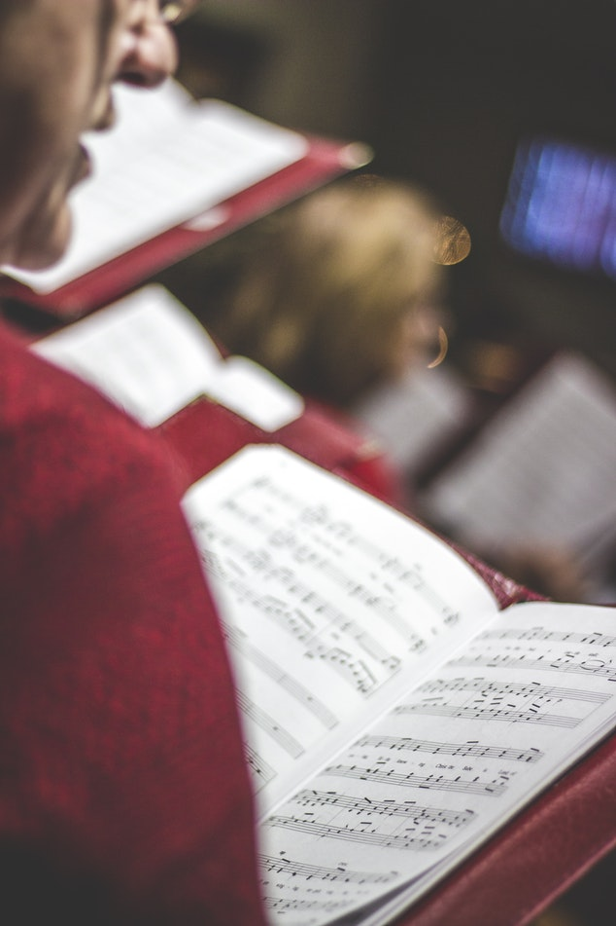
A França, Paul Berthier, organista de la catedral d'Auxerre, va fundar el 1907 un grup anomenat "LES PETITS CHANTEURS À LA CROIX DE BOIS", els quals cantant per pobles i ciutats popularitzaren aquesta forma de participació dels infants en el cant litúrgic. La seva insígnia era una creu de fusta sobre la túnica blanca, el seu vestit litúrgic. Amb el temps, cada país n'ha fet la seva adaptació. Així fou com en els primers decennis d'aquest segle, a molts països europeus, nombrosos cors infantils feren seu el cant de l'Església.
Tot just acabada la Segona Guerra Mundial Mgr. Ferdinand Maillet va reunir els grups de Petits Cantors de diferents països en una FEDERACIÓ INTERNACIONAL DELS PETITS CANTORS DE LA CREU DE FUSTA, i va organitzar el seu primer Congrés Internacional a París, el 1947, on milers de nens, tot cantant, van pregar per la pau i l'anunciaren al món. Fidels a aquest esperit, al programa de tots els congressos de Petits Cantors no hi manca mai la pregària per la pau al món.

El 1949, a Roma, nois d'una quinzena de països celebraren el seu segon Congrés, amb una eucaristia presidida pel Papa Pius XII a la Basílica de Sant Pere. Un èxit tan gran va portar a fer altres congressos i al 1951 a l'aprovació pel Papa dels estatuts de la Federació Internacional.
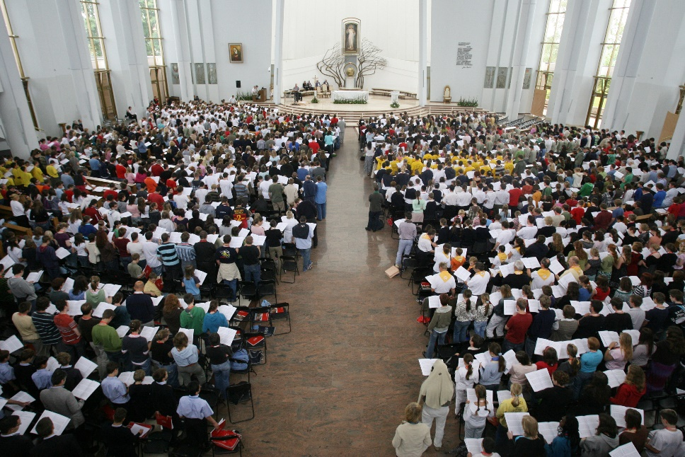
Actualment participen en els congressos cors de nois i noies d'arreu del món : de l'Amèrica del Nord i del Sud, del Japó, de les Filipines, de l'Àfrica Central i de tots els països europeus.
Entre els més recents, el congrés de Roma del 1993 aplegà més de 8000 nois i noies; el del Quebec, 1600 cantaires, el 1998 a Barcelona van ser al voltant de 6000 els assistents, a Lyon uns 3000, i aquest darrer any a Colònia 6000 nois i noies com a cantaires.
Congrés a Cracòvia, 2007

Destaquem que l'any 1998, en l'escaiença del centenari del Pare Miquel Altisent, escolapi, (Balaguer 1898 - Barcelona 1975), la ciutat de Barcelona i Catalunya, van estar escollides com a seu del XXIX Congrés Internacional de PUERI CANTORES.
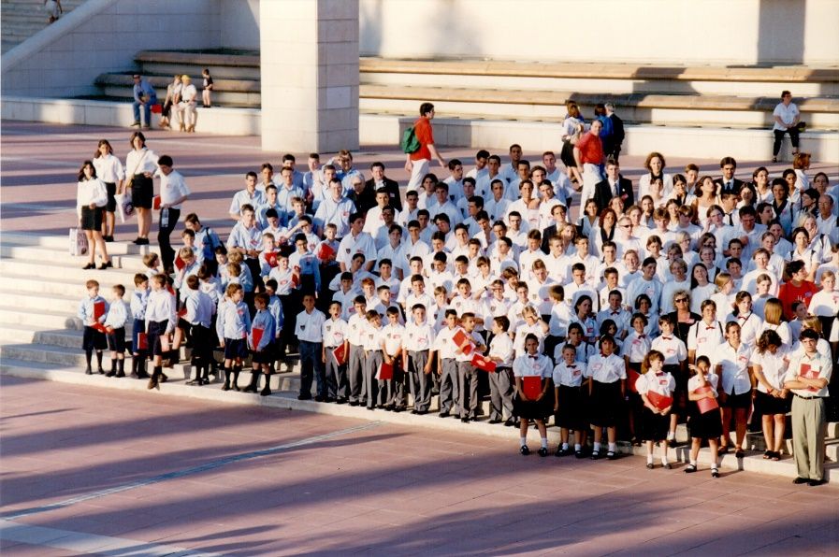

Congrés a Barcelona, 1998

Els congressos representen per als joves i els cors una magnífica ocasió de descobrir la joia de cantar junts d'una manera ben diferent de com ho fan a la parròquia o a l'escola, de donar-se a conèixer ells, i els seus països, i de difondre el seu missatge de pau en la diversitat de les llengües.
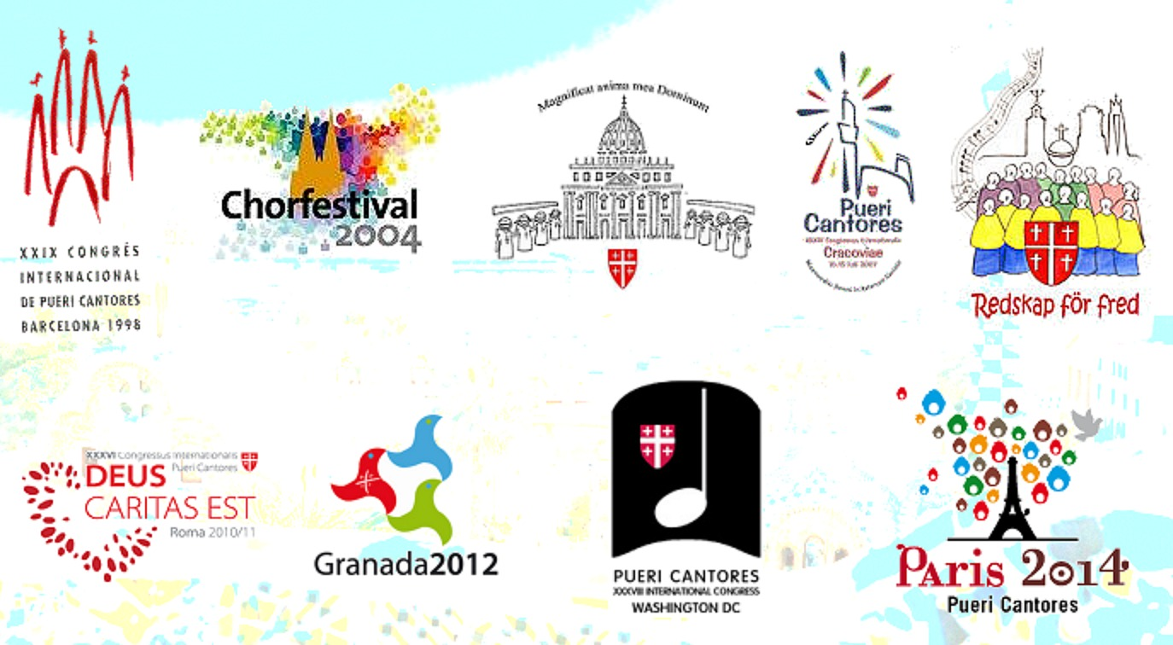
Perquè als joves els agrada viatjar i conèixer altres joves, nous llocs i nous rostres, fer nous amics, aprendre els uns dels altres, intercanviar adreces. Perquè un Congrés Internacional és la gran festa de la família dels PUERI CANTORES que viu repartida per tot el món, però que es retroba per participar activament per lloar a Déu amb la bellesa del seu cant com la culminació de la pregària : "qui canta prega dues vegades" (Sant Agustí).

Contacte Premsa:
MONKEYS GROUP FEDERACIÓ CATALANA PUERI CANTORES
Luis Tusell - ltusell@monkeysgroup.com Clara Martínez - clara.martinez.clavell@gmail.com
Tlf. 932 80 94 48 Tlf. 697.247.500

